ФЕДЕРАЛЬНОЕ АГЕНТСТВО ЖЕЛЕЗНОДОРОЖНОГО ТРАНСПОРТА
Федеральное государственное бюджетное образовательное учреждение
высшего профессионального образования
«Петербургский государственный университет путей сообщения
Императора Александра I»
(ФГБОУ ВПО ПГУПС)

Кафедра «Методы и приборы неразрушающего контроля»

РАБОЧАЯ ПРОГРАММА
дисциплины
«КОНТРОЛЬ КАЧЕСТВА В ЖИЗНЕННОМ ЦИКЛЕ ОБЪЕКТОВ
ПРОМЫШЛЕННОСТИ И ТРАНСПОРТА» (Б1.В.ОД.6)
для направления
12.04.01 «Приборостроение»
по магистерской программе
«Акустические методы исследования твердого тела»
Форма обучения – очная, заочная

Санкт-Петербург
2015
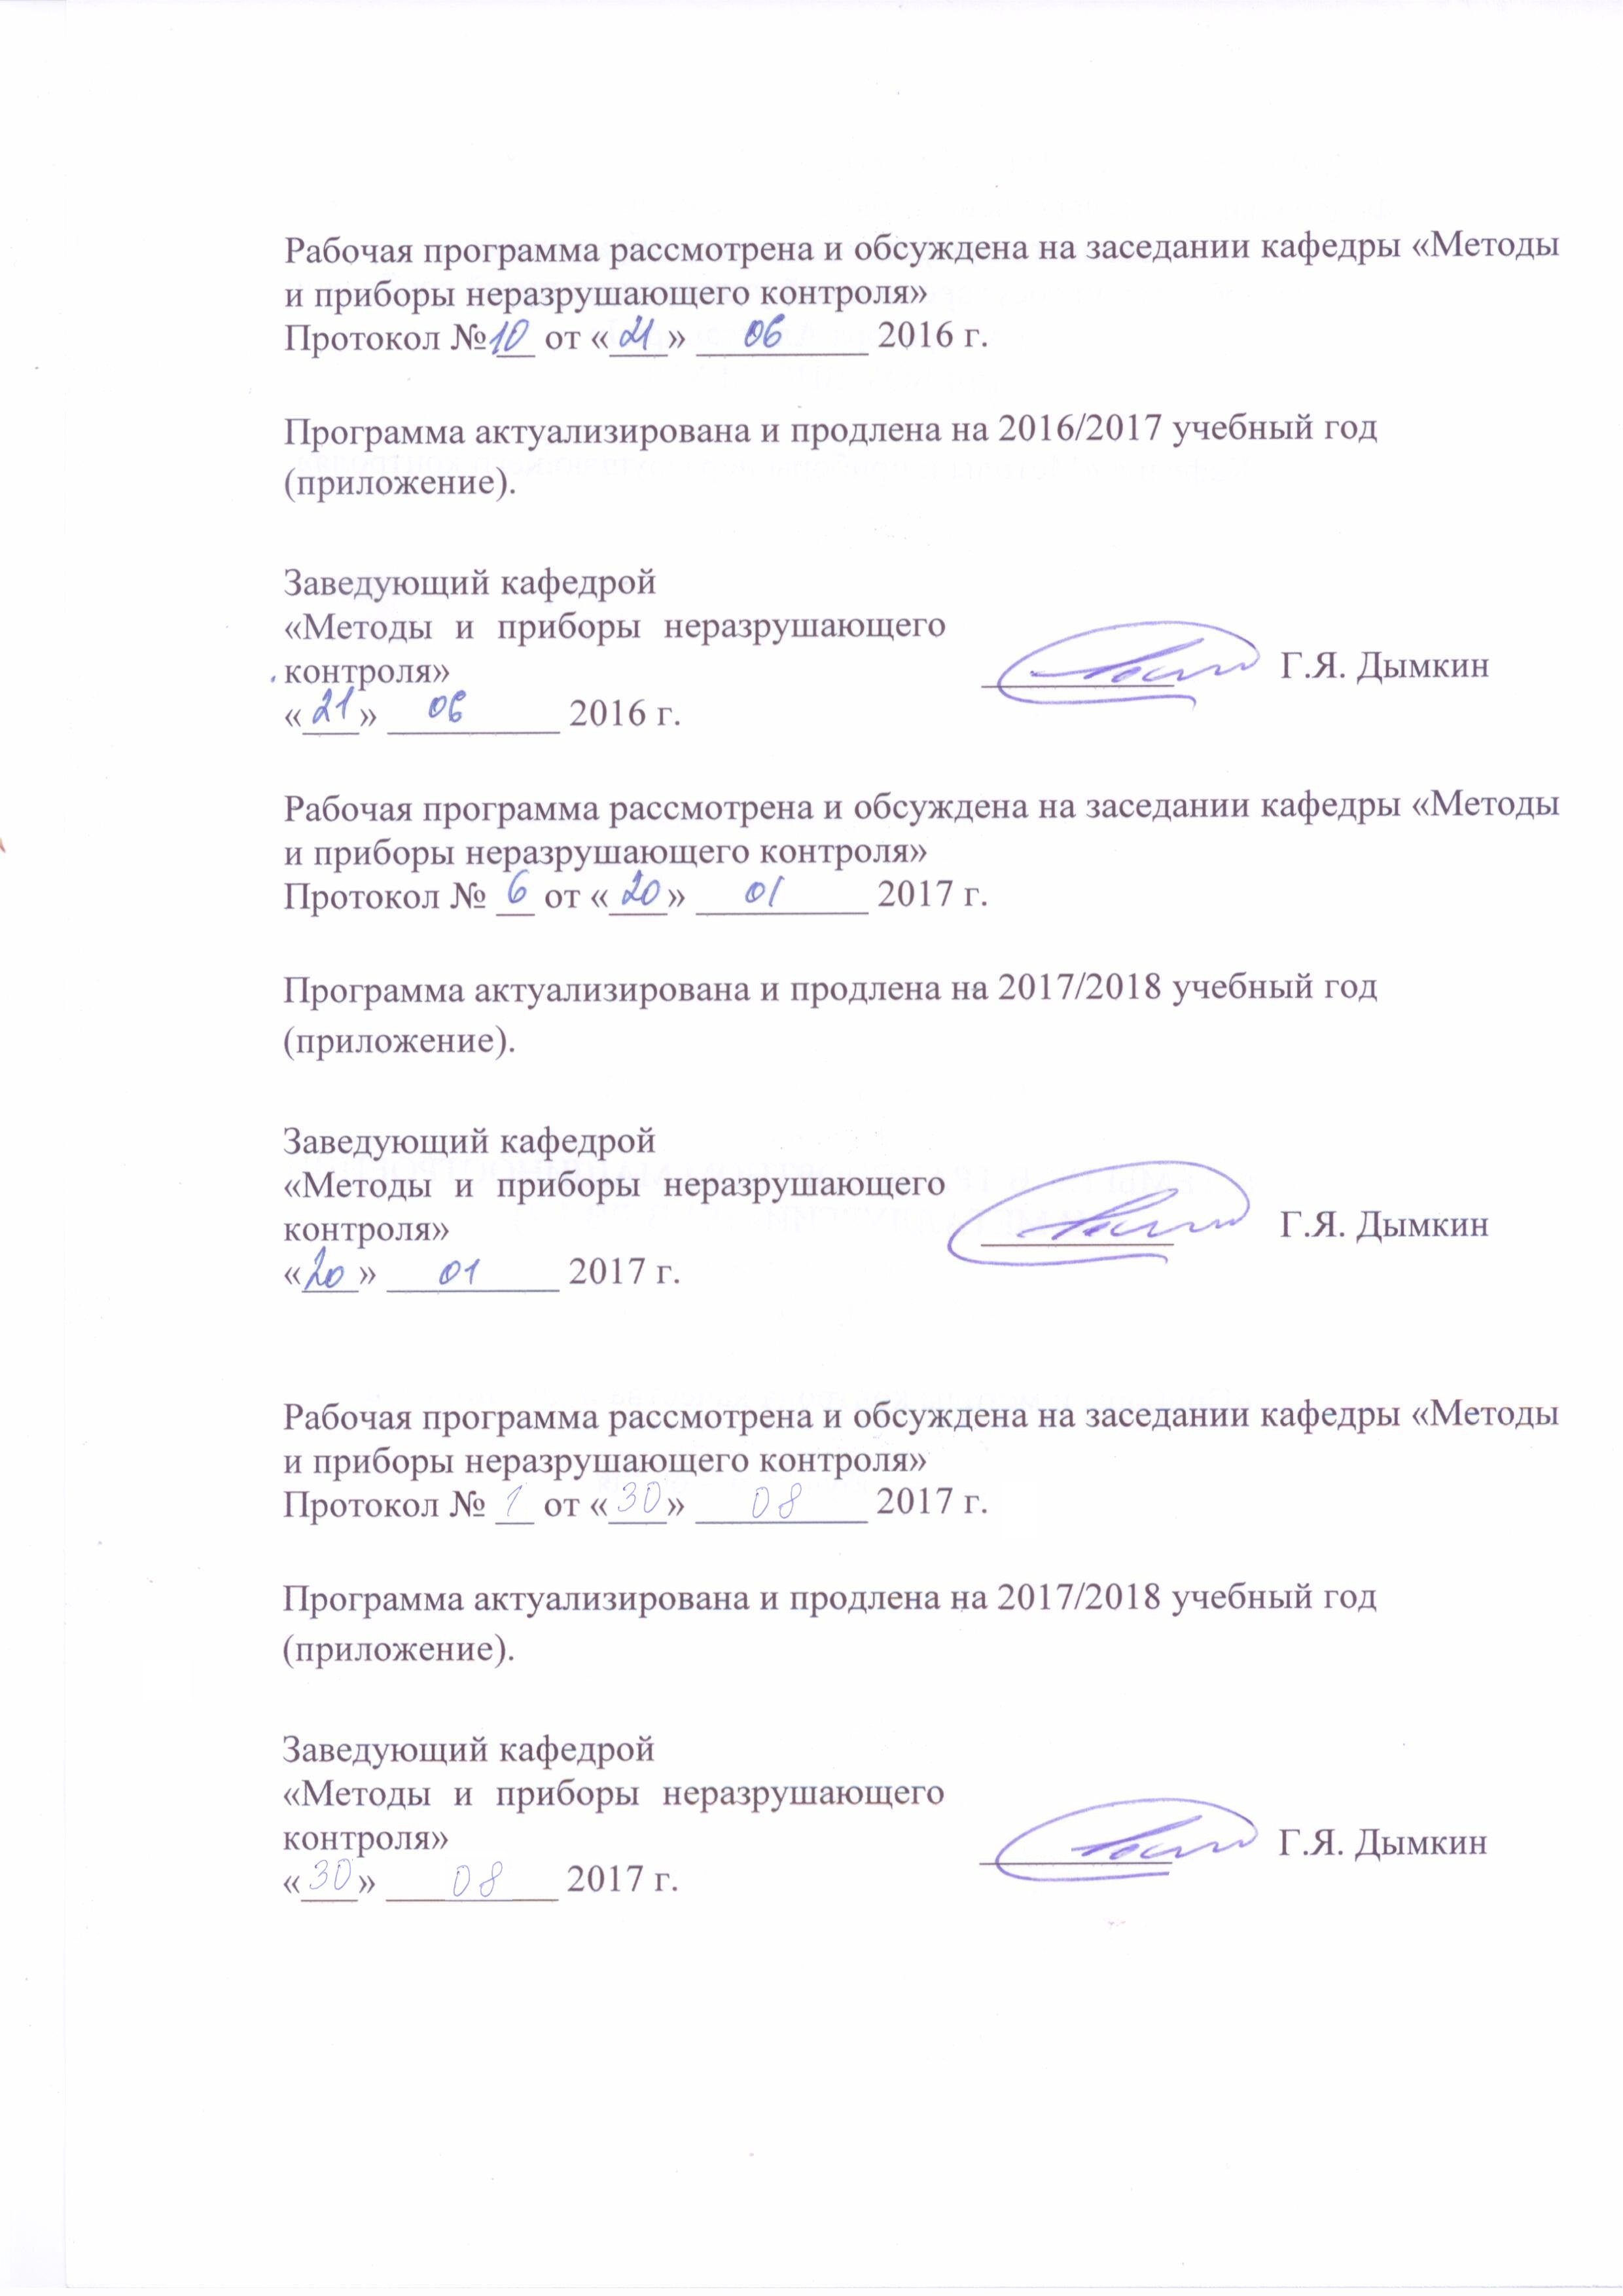
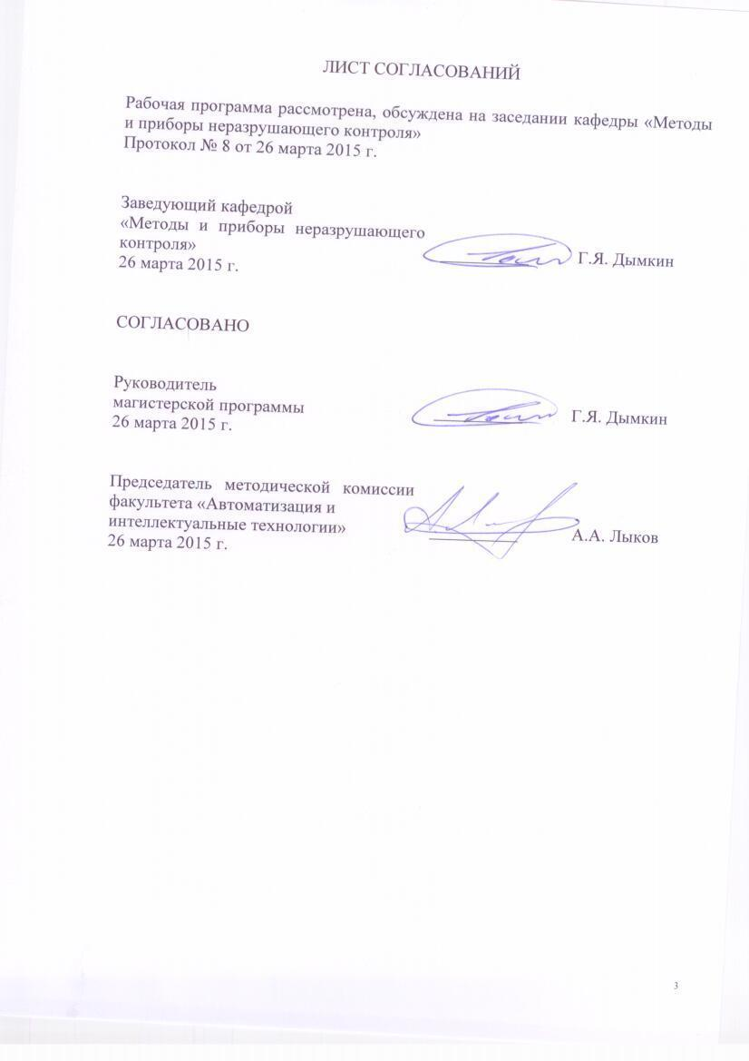
1 Цели и задачи дисциплины

Рабочая программа составлена в соответствии с ФГОС ВО, утвержденным 30.10.2014 № 1408 по направлению 12.04.01 «Приборостроение», по дисциплине «Контроль качества в жизненном цикле объектов промышленности и транспорта» (Б1.В.ОД.6).
Целью изучения дисциплины «Контроль качества в жизненном цикле объектов промышленности и транспорта» является получение студентами знаний об основных стадиях жизненного цикла продукции для промышленности и транспорта, контроле качества и испытании продукции в процессе производства и эксплуатации, сертификации продукции.
Для достижения поставленных целей решаются следующие задачи:
- изучение классификации этапов жизненного цикла продукции;
- ознакомление с видами объектов промышленности и транспорта, подвергаемых неразрушающему контролю;
- ознакомление с методами контроля и испытаний продукции;
- ознакомление со схемами сертификации продукции.

2 Перечень планируемых результатов обучения по дисциплине,
соотнесенных с планируемыми результатами освоения основной профессиональной образовательной программы

Планируемыми результатами обучения по дисциплине являются: приобретение знаний, умений, навыков и опыта деятельности.

В результате освоения дисциплины обучающийся должен:
ЗНАТЬ:
- основные этапы жизненного цикла объектов промышленности и транспорта;
- основные объекты промышленности и транспорта, подвергаемые неразрушающему контролю.
УМЕТЬ:
- использовать основополагающие нормативные документы в области контроля качества объектов промышленности и транспорта;
- выбирать рациональные методы и средства контроля качества объектов промышленности и транспорта;
- проектировать, разрабатывать и внедрять технологические процессы контроля качества объектов промышленности и транспорта.
ВЛАДЕТЬ:
- понятийным аппаратом контроля качества и жизненного цикла продукции;
- навыками разработки и проектирования приспособлений, оснастки и специального инструмента, предусмотренных технологией контроля качества.
Приобретенные знания, умения, навыки и опыт деятельности, характеризующие формирование компетенций, осваиваемые в данной дисциплине, позволяют решать профессиональные задачи, приведенные в соответствующем перечне по видам профессиональной деятельности в п. 2.4 основной профессиональной образовательной программы (ОПОП).
Процесс изучения дисциплины направлен на формирование следующих общекультурных компетенций (ОК):
- ОК-1 - способность к абстрактному мышлению, обобщению, анализу, систематизации и прогнозированию.
Процесс изучения дисциплины направлен на формирование следующих профессиональных компетенций (ПК), соответствующих видам профессиональной деятельности, на которые ориентирована программа магистратуры:
производственно-технологическая деятельность:
- ПК-10 - способность к проектированию, разработке и внедрению технологических процессов и режимов производства, контролю качества приборов, систем и их элементов.
Область профессиональной деятельности обучающихся, освоивших данную дисциплину, приведена в п. 2.1 ОПОП.
Объекты профессиональной деятельности обучающихся, освоивших данную дисциплину, приведены в п. 2.2 ОПОП.

3 Место дисциплины в структуре основной профессиональной
образовательной программы
Дисциплина «Контроль качества в жизненном цикле объектов промышленности и транспорта» (Б1.В.ОД.6) относится к обязательным дисциплинам вариативной части.

4 Объем дисциплины и виды учебной работы
Для очной формы обучения:
Вид учебной работы | Всего часов | Семестры
Вид учебной работы | Всего часов | 1
Контактная работа  (по видам учебных занятий)  В том числе:  - лекции (Л)  - практические занятия (ПЗ)  – лабораторные работы (ЛР) | 54 | 54
 | 18  36 | 18  36
Самостоятельная работа (СРС) (всего) | 216 | 216
Контроль | 54 | 54
Форма контроля знаний | З, Э | З, Э
Общая трудоемкость: час / з.е. | 324/9 | 324/9

Для заочной формы обучения:

Вид учебной работы | Всего часов | Курс
Вид учебной работы | Всего часов | 1
Контактная работа  (по видам учебных занятий)  В том числе:  - лекции (Л)  - практические занятия (ПЗ)  – лабораторные работы (ЛР) | 38 | 38
 | 10  28 | 10  28
Самостоятельная работа (СРС) (всего) | 273 | 273
Контроль | 13 | 13
Форма контроля знаний | КЛР, З, Э | КЛР, З, Э
Общая трудоемкость: час / з.е. | 324/9 | 324/9

5 Содержание и структура дисциплины

5.1 Содержание дисциплины

№  п/п | Наименование раздела дисциплины | Содержание раздела
1 | Основные понятия и этапы жизненного цикла продукции | Концепция жизненного цикла продукции. Этапы жизненного цикла продукции. Модель жизненного цикла продукции железнодорожного транспорта.
2 | Конструкция, техническое обслуживание и ремонт подвижного состава железных дорог | Узлы и детали локомотивов и моторвагонного подвижного состава. Дефекты, возникающие в деталях при их изготовлении и эксплуатации. Основные положения документов по техническому обслуживанию и ремонту локомотивов и моторвагонного подвижного состава. Узлы и детали вагонов. Дефекты, возникающие в деталях при их изготовлении и эксплуатации. Основные положения документов по техническому обслуживанию и ремонту вагонов
3 | Общие сведения по неразрушающему контролю деталей и составных частей подвижного состава | Особенности неразрушающего контроля деталей и составных частей подвижного состава. Применяемые виды и методы неразрушающего контроля при изготовлении, техническом обслуживании и ремонте подвижного состава. Основные положения действующих нормативных и технологических документов (инструкций, правил, руководств) по неразрушающему контролю деталей и составных частей подвижного состава.
4 | Конструкция, производство и ремонт рельсов железнодорожных | Рельсовая сталь; ее химический состав и влияние на качество рельсов. Производство рельсов; технические условия на их производство. Маркировка рельсов.  Требования, предъявляемые к качеству рельсов. Классификация дефектов в рельсах. Технология сварки рельсов и дефекты в сварных стыках.
5 | Общие сведения по неразрушающему контролю рельсов при изготовлении и эксплуатации | ГОСТ 18576. Основные положения методик неразрушающего контроля рельсов на металлургических заводах. Основные положения методики ультразвукового контроля сварных стыков рельсов в пути. Технология контроля рельсов съемными дефектоскопами. Технология контроля рельсов мобильными средствами (автомобиль, автомотриса, вагон) дефектоскопии.
6 | Опасные производственные объекты | Основные положения Федерального закона от 21.07.1997 N 116-ФЗ (ред. от 13.07.2015) "О промышленной безопасности опасных производственных объектов". Классификация опасных производственных объектов. Объекты контроля: технические устройства, здания и сооружения
7 | Общие сведения по неразрушающему контролю опасных производственных объектов | Основные документы в области неразрушающего контроля опасных производственных объектов. Ультразвуковой, радиационный, акустико – эмиссионный, капиллярный контроль, течеискание, магнитный, тепловой, вихретоковый, электрический (в том числе контроль состояния электрохимзащиты, контроль изоляционных покрытий), визуальный и измерительный контроль, контроль напряженного состояния, вибро-диагностический контроль.
8 | Общие сведения по неразрушающему контролю объектов судостроения, судоходства и судоремонта | Основные документы в области неразрушающего контроля Российского морского регистра судоходства, Российского речного регистра, зарубежные нормативные документы. Применяемые методы неразрушающего контроля.
9 | Общие сведения по неразрушающему контролю авиационной техники | Нормы и правила в области неразрушающего контроля материалов, деталей, компонентов, узлов и агрегатов на всех этапах жизненного цикла воздушных гражданских судов. Применяемые методы неразрушающего контроля.
10 | Общие сведения по неразрушающему контролю объектов тепловой и атомной энергетики | Нормы и правила в области неразрушающего контроля при проектировании и сооружении объектов тепловой и атомной энергетики, при продлении срока эксплуатации. Применяемые методы неразрушающего контроля.

5.2 Разделы дисциплины и виды занятий

Для очной формы обучения:

№ п/п | Наименование разделов  дисциплины | Л | ПЗ | ЛР | СРС
 | Основные понятия и этапы жизненного цикла продукции | 2 |  |  | 20
 | Конструкция, техническое обслуживание и ремонт подвижного состава железных дорог | 2 | 2 |  | 20
 | Общие сведения по неразрушающему контролю деталей и составных частей подвижного состава | 2 | 6 |  | 22
 | Конструкция, производство и ремонт рельсов железнодорожных | 2 | 2 |  | 22
 | Общие сведения по неразрушающему контролю рельсов при изготовлении и эксплуатации | 2 | 6 |  | 22
 | Опасные производственные объекты | 2 | 2 |  | 22
 | Общие сведения по неразрушающему контролю опасных производственных объектов | 3 | 6 |  | 22
 | Общие сведения по неразрушающему контролю  объектов судостроения, судоходства и судоремонта | 1 | 4 |  | 22
 | Общие сведения по неразрушающему контролю авиационной техники | 1 | 4 |  | 22
 | Общие сведения по неразрушающему контролю объектов тепловой и атомной энергетики | 1 | 4 |  | 22
Итого |  | 18 | 36 |  | 216

Для заочной формы обучения:

№ п/п | Наименование разделов  дисциплины | Л | ПЗ | ЛР | СРС
 | Основные понятия и этапы жизненного цикла продукции | 1 |  |  | 30
 | Конструкция, техническое обслуживание и ремонт подвижного состава железных дорог | 1 | 3 |  | 27
 | Общие сведения по неразрушающему контролю деталей и составных частей подвижного состава | 1 | 4 |  | 27
 | Конструкция, производство и ремонт рельсов железнодорожных | 1 | 3 |  | 27
 | Общие сведения по неразрушающему контролю рельсов при изготовлении и эксплуатации | 1 | 3 |  | 27
 | Опасные производственные объекты | 1 | 3 |  | 27
 | Общие сведения по неразрушающему контролю опасных производственных объектов | 1 | 3 |  | 27
 | Общие сведения по неразрушающему контролю  объектов судостроения, судоходства и судоремонта | 1 | 3 |  | 27
 | Общие сведения по неразрушающему контролю  авиационной техники | 1 | 3 |  | 27
 | Общие сведения по неразрушающему контролю объектов тепловой и атомной энергетики | 1 | 3 |  | 27
Итого |  | 10 | 28 |  | 273

6 Перечень учебно-методического обеспечения для самостоятельной работы обучающихся по дисциплине

№  п/п | Наименование раздела | Перечень учебно-методического обеспечения
1 | Основные понятия и этапы жизненного цикла продукции | - Крейнис, З.Л. Техническое обслуживание и ремонт железнодорожного пути. [Электронный ресурс] / З.Л. Крейнис, Н.Е. Селезнева. — Электрон. дан. — М.: УМЦ ЖДТ, 2012. – 568 с. — Режим доступа: http://e.lanbook.com/book/6070 — Загл. с экрана;  - Герасимова, А.Г. Контроль и диагностика тепломеханического оборудования ТЭС и АЭС. [Электронный ресурс] — Электрон. дан. – Минск : «Вышэйшая школа», 2011. – 272 с. – Режим доступа: http://e.lanbook.com/book/65558 — Загл. с экрана;  - Лазарев, В.Л. Ультразвуковой контроль деталей подвижного состава. [Электронный ресурс] — Электрон. дан. – М.: УМЦ ЖДТ, 2006. -  83 с. – Режим доступа: http://e.lanbook.com/book/60005 — Загл. с экрана;  - Денисов. Л.С. Контроль и управление качеством сварочных работ: учебное пособие. [Электронный ресурс] — Электрон. дан. – Минск : «Вышэйшая школа», 2016. – 619 с. – Режим доступа: http://e.lanbook.com/book/92440 — Загл. с экрана;  - Алешин Н.П. Физические методы неразрушающего контроля сварных соединений [Электронный ресурс] : учебное пособие. — Электрон. дан. — М. : Машиностроение, 2013. — 576 с. — Режим доступа: http://e.lanbook.com/books/element.php?pl1_id=63211 — Загл. с экрана.
2 | Конструкция, техническое обслуживание и ремонт подвижного состава железных дорог
3 | Общие сведения по неразрушающему контролю деталей и составных частей подвижного состава
4 | Конструкция, производство и ремонт рельсов железнодорожных
5 | Общие сведения по неразрушающему контролю рельсов при изготовлении и эксплуатации
6 | Опасные производственные объекты
7 | Общие сведения по неразрушающему контролю опасных производственных объектов
8 | Общие сведения по неразрушающему контролю  объектов судостроения, судоходства и судоремонта
9 | Общие сведения по неразрушающему контролю  авиационной техники
10 | Общие сведения по неразрушающему контролю объектов тепловой и атомной энергетики

7 Фонд оценочных средств для проведения текущего контроля
успеваемости и промежуточной аттестации обучающихся
по дисциплине

Фонд оценочных средств по дисциплине является неотъемлемой частью рабочей программы и представлен отдельным документом, рассмотренным на заседании кафедры и утвержденным заведующим кафедрой.

8. Перечень основной и дополнительной учебной литературы,
нормативо-правовой документации и других изданий, необходимых для освоения дисциплины

8.1 Перечень основной учебной литературы, необходимой для освоения дисциплины
- Крейнис, З.Л. Техническое обслуживание и ремонт железнодорожного пути. [Электронный ресурс] / З.Л. Крейнис, Н.Е. Селезнева. — Электрон. дан. — М.: УМЦ ЖДТ, 2012. – 568 с. — Режим доступа: http://e.lanbook.com/book/6070 — Загл. с экрана;
- Герасимова, А.Г. Контроль и диагностика тепломеханического оборудования ТЭС и АЭС. [Электронный ресурс] — Электрон. дан. – Минск : «Вышэйшая школа», 2011. – 272 с. – Режим доступа: http://e.lanbook.com/book/65558 — Загл. с экрана;
- Лазарев, В.Л. Ультразвуковой контроль деталей подвижного состава. [Электронный ресурс] — Электрон. дан. – М.: УМЦ ЖДТ, 2006. -
83 с. – Режим доступа: http://e.lanbook.com/book/60005 — Загл. с экрана;
- Денисов. Л.С. Контроль и управление качеством сварочных работ: учебное пособие. [Электронный ресурс] — Электрон. дан. – Минск : «Вышэйшая школа», 2016. – 619 с. – Режим доступа: http://e.lanbook.com/book/92440 — Загл. с экрана;
- Алешин Н.П. Физические методы неразрушающего контроля сварных соединений [Электронный ресурс] : учебное пособие. — Электрон. дан. — М. : Машиностроение, 2013. — 576 с. — Режим доступа: http://e.lanbook.com/books/element.php?pl1_id=63211 — Загл. с экрана.

8.2 Перечень дополнительной учебной литературы, необходимой для освоения дисциплины
- Бадалян, В.Г. Ультразвуковая дефектометрия металлов с применением голографических методов [Электронный ресурс] : учебно-методическое пособие / В.Г. Бадалян, Е.Г. Базулин, А.Х. Вопилкин [и др.]. — Электрон. дан. — М.: Машиностроение, 2008. — 368 с. — Режим доступа: http://e.lanbook.com/books/element.php?pl1_id=784 — Загл. с экрана. Содержание раздела;
- Носов, В.В. Диагностика машин и оборудования: учебное пособие / В.В. Носов.— 2-е изд., испр. и доп. – Санкт-Петербург; Москва; Краснодар: Лань, 2016. — 375 с. : рис., табл. – (Учебники для вузов. Специальная литература);
- Носов, В.В. Метод акустической эмиссии. [Электронный ресурс] / В.В. Носов, А.Р. Ямилова — Электрон. дан. – СПб.: Лань, 2017. — 304 с. - Режим доступа: http://e.lanbook.com/book/91069 — Загл. с экрана;
- Мухин, О.В. Технология ультразвукового контроля. [Электронный ресурс] / О.В. Мухин, М.Н. Преображенский — Электрон. дан. – М.: УМЦ ЖДТ, 2005. — 75 с. - Режим доступа: http://e.lanbook.com/book/35809 — Загл. с экрана;

8.3 Перечень нормативно-правовой документации, необходимой для освоения дисциплины
- Федеральный закон от 21.07.1997 N 116-ФЗ (ред. от 13.07.2015) "О промышленной безопасности опасных производственных объектов"
- Федеральный закон от 30 декабря 2009 г. № 384-ФЗ "Технический регламент о безопасности зданий и сооружений" (с изменениями от 2 июля 2013 г.)
- ГОСТ Р ИСО 5577-2009 Контроль неразрушающий. Ультразвуковой контроль. Словарь
- ГОСТ Р ИСО 11484-2014 Изделия стальные. Система оценки работодателем квалификации персонала, осуществляющего неразрушающий контроль
- ГОСТ Р ИСО 12718-2009 Контроль неразрушающий. Контроль вихретоковый. Термины и определения
- ГОСТ Р ЕН 13018-2014 Контроль визуальный. Общие положения
- ГОСТ Р ИСО 15549-2009 Контроль неразрушающий. Контроль вихретоковый. Основные положения
- ГОСТ 16504-81 Система государственной испытаний продукции. Испытания и контроль качества продукции. Основные термины и определения.
- ГОСТ Р ИСО 16810-2016 Неразрушающий контроль. Ультразвуковой контроль. Общие положения
- ГОСТ 17410-78 Контроль неразрушающий. Трубы металлические бесшовные цилиндрические. Методы ультразвуковой дефектоскопии
- ГОСТ Р ИСО 17637-2014 Контроль неразрушающий. Визуальный контроль соединений, выполненных сваркой плавлением
- ГОСТ 18442-80 Контроль неразрушающий. Капиллярные методы. Общие требования
- ГОСТ 18576-96 Контроль неразрушающий. Рельсы железнодорожные. Методы ультразвуковые
- ГОСТ 20415-82 Контроль неразрушающий. Методы акустические. Общие положения.
- ГОСТ 20426-82 Контроль неразрушающий. Методы дефектоскопии радиационные. Область применения
- ГОСТ 23479-79 Контроль неразрушающий. Методы оптического вида. Общие требования
- ГОСТ 23829-85 Контроль неразрушающий акустический. Термины и определения
- ГОСТ 24507-80 Контроль неразрушающий. Поковки из черных и цветных металлов. Методы ультразвуковой дефектоскопии
- ГОСТ 24522-80 Контроль неразрушающий капиллярный. Термины и определения
- ГОСТ 26126-84 Контроль неразрушающий. Соединения паяные. Ультразвуковые методы контроля качества
- ГОСТ 31538-2012 Цикл жизненный железнодорожного подвижного состава. Общие требования
- ГОСТ Р 50599-93 Сосуды и аппараты стальные сварные высокого давления. Контроль неразрушающий при изготовлении и эксплуатации
- ГОСТ Р 51751-2001 Контроль неразрушающий. Контроль неразрушающий состояния материала ответственных высоконагруженных элементов технических систем, подвергаемых интенсивным термосиловым воздействиям. Общие требования к порядку выбора методов
- ГОСТ Р 52330-2005 Контроль неразрушающий. Контроль напряженно-деформированного состояния объектов промышленности и транспорта. Общие требования
- ГОСТ Р 52731-2007 Контроль неразрушающий. Акустический метод контроля механических напряжений. Общие требования
- ГОСТ Р 52890-2007 Контроль неразрушающий. Акустический метод контроля напряжений в материале трубопроводов. Общие требования
- ГОСТ Р 53192-2014 Соединения сварные в стальных конструкциях железнодорожного подвижного состава. Требования к проектированию, выполнению и контролю качества
- ГОСТ Р 53965-2010 Контроль неразрушающий. Определение механических напряжений. Общие требования к классификации методов
- ГОСТ Р 53697-2009 (ISO/TS 181173:2005) Контроль неразрушающий Основные термины и определения
- ГОСТ Р 54795-2011 Контроль неразрушающий. Квалификация и сертификация персонала. Основные требования
- ГОСТ Р 55171-2012 Котлы стационарные паровые, водогрейные и котлы-утилизаторы. Сварные соединения. Контроль качества. Общие требования
- ГОСТ Р 55252-2012 Воздушный транспорт. Контроль неразрушающий авиационной техники. Квалификация и сертификация персонала. Основные положения
- ГОСТ Р 55253-2012 Воздушный транспорт. Контроль неразрушающий авиационной техники. Требования к применению, организации и проведению работ
- ГОСТ Р 55611-2013 Контроль неразрушающий вихретоковый. Термины и определения
- ГОСТ Р 55612-2013 Контроль неразрушающий магнитный. Термины и определения
- ГОСТ Р 55724-2013 Контроль неразрушающий. Соединения сварные. Методы ультразвуковые.
- ГОСТ Р 55776-2013 Контроль неразрушающий радиационный. Термины и определения
- ГОСТ Р 56097-2014 Системы космические. Контроль неразрушающий. Магнитный пондеромоторный метод контроля толщины гальванических никелевых и никель-хромовых покрытий
- ГОСТ Р 15.000-94. Система разработки и постановки продукции на производство. Основные положения
- Правила освидетельствования судов в эксплуатации (утверждены распоряжением Министерства транспорта Российской Федерации от 29.11.2002 № НС-148-р и введены в действие с 31.03.2003. Бюллетень № 1 дополнений и изменений Правил Российского Речного Регистра утвержден распоряжением Министерства транспорта Российской Федерации от 31.12.2003 № НС-183-р)
- Правила технического наблюдения за постройкой судов и изготовлением материалов и изделий (утверждены распоряжением Министерства транспорта Российской Федерации от 29.11.2002 № НС-148-р и введены в действие с 31.03.2003. Бюллетень № 1 дополнений и изменений Правил Российского Речного Регистра утвержден распоряжением Министерства транспорта Российской Федерации от 31.12.2003 № НС-183-р)
- Правила эксплуатации металлических корпусов, устройств и систем судов таможенных органов (Приложение к Приказу ГТК России от 10 декабря 1996 г. N 746)
- ПНАЭГ-7-008-89 Правила устройства и безопасной эксплуатации оборудования и трубопроводов атомных энергетических станций
- АТПЭ 9-09 Типовая программа эксплуатационного контроля состояния основного металла и сварных соединений оборудования и трубопроводов атомных электростанций с РУ ВВЭР-1000 при эксплуатации
- НП-001-97- Общие положения обеспечения безопасности атомных станций

8.4 Другие издания, необходимые для освоения дисциплины
1 Конструкция, техническое обслуживание и ремонт пассажирских вагонов: учебное иллюстрированное пособие для студентов вузов, техникумов и колледжей и для профессиональной подготовки работников железнодорожного транспорта: в 2 ч. / Б. В. Быков. - Москва : Учебно-методический центр по образованию на железнодорожном транспорте. - ISBN 978-5-9994-0022-2. Ч. 2. - 2013. - 65 с. : цв.ил. - Библиогр.: с. 65. - ISBN 978-5-89035-657-4
2 Конструкция, техническое обслуживание и ремонт пассажирских вагонов: учебное иллюстрированное пособие для студентов вузов, техникумов и колледжей и для профессиональной подготовки работников железнодорожного транспорта : в 2-х ч. / Б. В. Быков. - Москва : Учебно-методический центр по образованию на железнодорожном транспорте. - ISBN 978-5-9994-0022-2.Ч. 1. - 2011. - 50 с. : цв.ил. - Библиогр.: с. 50. - ISBN 978-5-9994-0071-0
3 Повреждения рельсов / Е. А. Шур. - Москва : Интекст, 2012. - 191 с. : ил. - Библиогр.: с. 186-189. - ISBN 978-5-89277-108-5
4 Основные этапы технологии ультразвукового контроля стыков алюминотермитной сварки рельсов на железных дорогах России: практическое пособие для слушателей курсов повышения квалификации в центре "Неразрушающие физические методы контроля" ИПКП / А. К. Гурвич, С. В. Николаев. - Санкт-Петербург : ПГУПС, 2012. - 20 с. : ил. - Авторы указаны на обороте тит. л. - Библиогр.: с. 17. - ISBN 978-5-7641-0331-0.

9. Перечень ресурсов информационно-телекоммуникационной сети «Интернет», необходимых для освоения дисциплины

- Сервер «Неразрушающий контроль в России» [Электронный ресурс] – Режим доступа http://www.ndt.ru/, свободный;
- Промышленный портал Complexdoc [Электронный ресурс] - Режим доступа: http://www.complexdoc.ru/, свободный.
- Официальный сайт НИИ мостов и дефектоскопии http://www.ndt.sp.ru/.

10. Методические указания для обучающихся по освоению дисциплины

Порядок изучения дисциплины следующий:
- Освоение разделов дисциплины производится в порядке, приведенном в разделе 5 «Содержание и структура дисциплины». Обучающийся должен освоить все разделы дисциплины с помощью учебно-методического обеспечения, приведенного в разделах 6, 8 и 9 рабочей программы.
- Для формирования компетенций обучающийся должен представить выполненные типовые контрольные задания или иные материалы, необходимые для оценки знаний, умений, навыков и (или) опыта деятельности, предусмотренные текущим контролем (см. фонд оценочных средств по дисциплине).
- По итогам текущего контроля по дисциплине, обучающийся должен пройти промежуточную аттестацию (см. фонд оценочных средств по дисциплине).

11. Перечень информационных технологий, используемых при осуществлении образовательного процесса по дисциплине, включая перечень программного обеспечения и информационных справочных систем
Перечень информационных технологий, используемых при осуществлении образовательного процесса по дисциплине:
- технические средства (персональные компьютеры, проектор, акустическая система);
- методы обучения с использованием информационных технологий (компьютерное тестирование, демонстрация мультимедийных материалов);
- электронная информационно образовательная среда Петербургского государственного университета путей сообщения Императора Александра I [Электронный ресурс]. Режим доступа: http://sdo.pgups.ru.
Дисциплина обеспечена необходимым комплектом лицензионного программного обеспечения: операционная система Windows, МS Office/.

12. Описание материально-технической базы, необходимой для осуществления образовательного процесса по дисциплине

Материально-техническая база обеспечивает проведение всех видов учебных занятий, предусмотренных учебным планом по направлению «Приборостроение» и соответствует действующим санитарным и противопожарным нормам и правилам.
Она содержит: специальные помещения, которые представляют собой учебные аудитории для проведения занятий, указанных в разделе 4, групповых и индивидуальных консультаций, текущего контроля и промежуточной аттестации, а также, помещения для самостоятельной работы обучающихся (4.108-1, 4.108-2а, 4.108-2б, 4-108.3), оснащенные компьютерной техникой с возможностью подключения к сети Интернет и обеспечением доступа в электронную информационно-образовательную среду sdo.pgups.ru, помещения для хранения и профилактического обслуживания учебного оборудования. Специальные помещения укомплектованы специализированной мебелью и техническими средствами обучения, служащими для представления учебной информации большой аудитории (настенным экраном с дистанционным управлением, маркерной доской, мультимедийным проектором). Для проведения занятий используются


